升流器使用说明书
http://www.whboyu.com
一、用途
本升流器用于校验电流互感器时，作为供给电流互感器一次电流的电源或作为其他50HZ单相电源设备。

二、结构
本升流器是由输入绕组（250V）与输出绕组（100A以下）及穿心绕组（100A以上）组成，其结构原理附图1所示。
铭牌上所注明的输出电流是指穿心绕组允许通过的额定电流。当穿心多匝时，其允许通过的额定电流成反比下降。
铭牌上所注明的输出容量与输出电流和每匝电压的乘积的比值即为在此输出电流下允许穿心的最大匝数。

三、使用条件
温度：-5～+40℃
湿度：<80%
允许在额定电流下长期工作。
允许过载1.5倍，时间为半小时。

四、使用注意事项
- 使用100A以下输出电流时，其输出端钮在面板上，使用时部允许通过超过面板指示的电流。
- 若使用某一端纽（或穿心绕组），发现输入电压已达到250V时，且穿心匝数已达到在该输出电流情况下允许穿心的最大匝数，其输出电流还没有达到应有的电流，说明输出负载太大，需并联另一个升流器，以增加升流器的容量。
- 并联使用升流器时，需要检查极性，接线时，要按正确极性连接。

- 用途
作为标准用来检定比其低两级或两级以下准确等级的电流互感器。

- 结构
电流互感器是由一次绕组和二次绕组组成，其原理如图2所示。
接线时严格参照接线牌所给出的电流比进行接线。L1与K1分别是一次、二次绕组的极性端，当需要穿心时La为极性端。

- 使用条件
环境温度：-5~+40°C
相对显示：<80%
工作场所不应有与工作无关的外界强电磁场。
允许在额定电流下长期工作。

- 自校
若电流互感器有5/5或1/1电流比时，则可经常进行自校，以考核其准确度。自校线路附图3所示。
图中T_{X}为电流互感器，Z为负荷箱。

- 检定
该电流互感器检定比其低两级或两级以下准确等级的互感器时，其线路附图4所示。
图中，T_{O}为标准电流互感器，T_{X}为被检电流互感器，Z为被检电流互感器所带的负荷。

- 注意事项
- 检定电流互感器时，标准电流互感器与被检电流互感器电流比必须相同。
- 严格按照图中所给出的线路接线。
- 检定互感器之前，须先测试负荷箱是否准确。
- 检定过程中，严禁二次绕组开路。
- 检定互感器之前需选退磁，退磁线路如附图5。
附图5中，二次开路，均匀缓慢调节调压器，使百分表指示由0增至100%，然后均匀且缓慢地降至零。重复这一过程2~3次。退磁完毕在切断电源之前，应将二次绕组短接。
- 带升流器电流互感器的接线原理图与上述的接线图大致相同，只是升流器的输出绕组与互感器的一次绕线是同一绕组，其余均相同。
附：

一、升流器结构原理图 二、电流互感器结构原理图
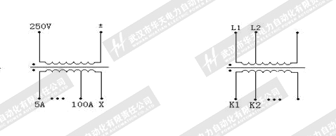

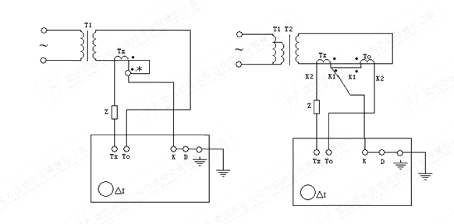三、电流互感器自校线路图 四、电流互感器检定线路图

五、电流互感器退磁线路图

